RADIOLOGIA NO COMBATE AO CÂNCER DE MAMA

Larissa Cristiane Lopes Soares
Kesley Campos da Silva
Samila Sátila Vieira da Silva
Thalita Lauanna Gonçalves da Silva Ferreira
Vera Lúcia Teodoro dos Santos
Vinicius dos Reis Silva
Yago Rodrigues Rocha
Extensão universitária e sua função social (JEC)
Agência Financiadora: Núcleo de Extensão das Faculdades Integradas Promove de Brasília NEXT

RESUMO
O câncer de mama é causado pela multiplicação desordenada das células da mama, formando, assim, o tumor. É o mais prevalente entre as mulheres em todo o mundo, com crescimento de25% ao ano. Estima-se o aparecimento de 58.700 novos casos em 2018. O objetivo geral é apresentar orientações oferecidas sobre os fatores de risco para o acometimento do câncer de mama. São objetivos específicos apresentar atividades educativas realizadas com os discentes a respeito do câncer de mama apresentar orientações oferecidas a mulheres a respeito da importância do diagnóstico precoce do câncer de mama. A metodologia utilizada foi a abordagem ativa dos discentes e dos docentes no campus da faculdade. Os discentes e docentes da Faculdade ICESP, que são em torno de 3.269 pessoas, foram orientados acercados cuidados no processo de prevenção ao câncer de mama. O projeto de extensão capacita o profissional à formação de cidadão, interligando a Universidade com as comunidades e possibilita a aproximação das demandas da maioria da sociedade. O projeto de extensão, a partir da prevenção do acometimento do câncer de mama, desenvolveu um folder explicativo, que busca aprofundar o conhecimento da mulher referente aos fatores modificáveis e não modificáveis causadores do câncer. A intervenção na comunidade acadêmica e na sociedade em geral é um fator de prevenção e promoção da saúde das mulheres acometidas do câncer de mama. Os fatores de proteção para o câncer de mama devem ser evidenciados e promovidos pela comunidade, proporcionando a melhoria da qualidade de vida das mulheres inseridas neste contexto social.

Palavras-chave: Radiologia; Câncer de mama; Prevenção.

INTRODUÇÃO

O câncer de mama é causado pela multiplicação desordenada das células da mama, formando, assim, o tumor. É o tipo mais prevalente entre as mulheres em todo o mundo, com crescimento de 25% ao ano. Estima-se que cerca de 58.700 novos casos surgirão em 2018.
O câncer de mama pode se apresentar por vários fatores, sendo que a idade é o fator mais prevalente (INCA, 2016). A detecção precoce do câncer de mama pode ser realizada através do autoexame e do exame de mamografia para mulheres acima de 50 anos a cada 2 anos quando não há sintomas da patologia (INCA, 2018).
O controle do câncer de mama no Brasil é a primazia do Sistema Único de Saúde. Com isso o exame de mamografia é adotado na política de saúde pública, sendo que possui sensibilidade de 88,8% a 93,1%. O diagnóstico pela mamografia é apresentado em mulheres com sintomas de nódulos, espessamento e descarga papilar (BRASIL, 2007).
Os hábitos saudáveis podem diminuir, aproximadamente, 30% dos casos. São exemplos de hábitos saudáveis: a prática de atividade física, a alimentação adequada, o peso corporal adequado, o não consumir bebidas alcoólicas e a amamentação (INCA, op. cit.). Os genes BRCA1 e BRCA2 são específicos para desencadear o câncer de mama quando há a mutação nas células (AMERICAN CANCER SOCIETY, 2010).
Justifica-se este estudo tendo em vista que, com o crescente aumento do acometimento do câncer em mulheres após os 50 anos, a prevenção dos fatores de risco, desde o início, pode diminuir a progressão da doença (INCA, op. cit.).). O atraso no tratamento pode agravar o quadro clínico, que ocorre no início dos sintomas até o atendimento na unidade de saúde, na demora do diagnóstico médico e no acesso aos exames e no início do tratamento (SOUZA et al., 2015).
Deste modo, a atuação e a orientação dos discentes, dos docentes e da sociedade no conhecimento dos fatores de risco e no auxílio do diagnóstico poderá diminuir a prevalência do câncer de mama. A prevenção dos fatores de risco para a comorbidade e o conhecimento das etapas do início ao diagnóstico clínico em alguns estudos serviu como base para o planejamento das estratégias de intervenção e das políticas de saúde (SOUZA et al.,op. cit.).
O objetivo geral deste artigo é orientar sobre os fatores de risco para o acometimento do câncer de mama. São objetivos específicos: a) apresentar atividades educativas realizadas com os discentes a respeito do câncer de mama; e b) apresentar orientações dadas a mulheres a respeito da importância do diagnóstico precoce do câncer de mama.

METODOLOGIA E METODOS

A metodologia utilizada foi a abordagem ativa dos discentes e dos docentes no campus da faculdade ICESP, localizada em Brasília-DF, QS 05, Rua 300, Lote 01 – Águas Claras. Foram executadas as orientações sobre o câncer de mama e sobre os fatores de risco para o seu acometimento.
Com a orientação, a reconstrução do seu saber insere o discente e os docentes no centro de aprendizagem que ocorre pela ação (DIESEL; BALDEZ; MARTINS, 2017). A panfletagem foi em locais estratégicos da faculdade na prospecção da população. O público alvo foi a comunidade de discentes e docentes. Utilizou-se o fluxo de execução com abordagem do público alvo, orientação e atividades de promoção decorrendo na educação continuada (Figura 1).
Figura 1 – Processo de execução do projeto de extensão radiologia no combate ao câncer de mama.

Fonte: elaborada pelos autores.

Em relação à orientação, foi desenvolvido um panfleto com orientações acerca do câncer de mama, que continha informações relacionadas ao que é o câncer de mama, o que pode aumentar o risco, como prevenir e sinais e sintomas. As atividades de promoção foram através de abordagens nos horários do intervalo, sanando dúvidas em relação ao câncer de mama e dando orientações sobre a prevenção e a promoção da saúde dos discentes e dos docentes.
Foi desenvolvido o fortalecimento da educação continuada da população alvo, uma vez que predispõe o aprendizado ao longo da vida, no acúmulo e no disparo de novos conhecimentos acerca do câncer de mama. Através do conhecimento, é possível identificar e definir os problemas relacionados ao contexto educacional (RIBEIRO, 1986).

RESULTADOS E DISCUSSÃO

Foram orientados, acerca dos cuidados no processo de prevenção ao câncer de mama, os discentes e os docentes da Faculdade ICESP, que são em torno de 3.269 pessoas. O projeto está em fase inicial de desenvolvimento.
O projeto de extensão capacita o profissional à formação de cidadão, interligando a Universidade com as comunidades e possibilitando aproximar das demandas da maioria da sociedade (SCHEIDEMANTEL; KLEIN; TEIXEIRA, 2004). As comunidades carentes são levadas ao desenvolvimento e ao conhecimento de práticas de pesquisa e ensino melhorando a qualidade das populações atendidas (MOURA et al., 2012).
Neste contexto, as estratégias de prevenção ao câncer de mama são adotadas, sendo elas a primária, a secundária e a terciária. Elas buscam prevenir, diagnosticar e tratar precocemente, buscando diminuir os efeitos à saúde (Figura 2) (THULER, 2003).

Figura 2: Estratégias de prevenção conforme o estágio de progressão da doença.
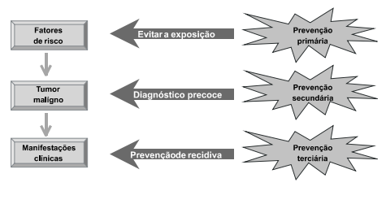
Fonte: THULER, L. C. Considerações sobre a prevenção do câncer de mama feminino. Revista Brasileira de Cancerologia, v. 49, n. 4, p. 227-38, 2003. Disponível em <http://files.sandrabarbosa.webnode.com.br/200000125-69b376aad0/preven%C3%A7%C3%A3o%20do%20cancer%20de%20mamaARTIGO.pdf> Acesso em 10 out. 2018.

A prevenção primária consiste em ações que busquem a diminuição do acometimento da doença, reduzindo os novos casos na população. Podem-se destacar campanhas de prevenção ao tabagismo, práticas sexuais seguras e campanhas de vacinação (THULER, 2003). Vários são os fatores de risco para o câncer de mama, entre eles o histórico familiar da doença, os fatores reprodutivos, a suscetibilidade genética, a alimentação e os hábitos de vida (INCA, 2016).
O câncer de mama em 2018, estimado entre as mulheres, está como o principal tipo, com, aproximadamente, 59.700 casos (29,5%) (INCA, 2017). A Tabela 1 demonstra a distribuição proporcional dos dez tipos de cânceres mais incidentes:

Tabela 1– Distribuição proporcional dos dez tipos de câncer mais incidentes estimados para 2018 por sexo, exceto pele não melanoma*
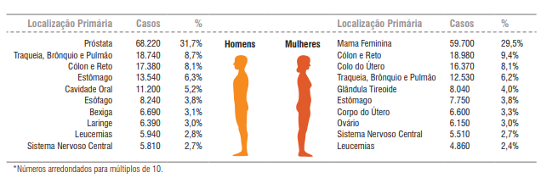
Fonte: INSTITUTO NACIONAL DE CÂNCER. Estimativa 2018: incidência de câncer no Brasil / Instituto Nacional de Câncer José Alencar Gomes da Silva. Coordenação de Prevenção e Vigilância. – Rio de Janeiro: INCA, 2017.

A prevenção secundária consiste na alteração da direção. Nesta etapa, a mulher, já acometida da doença, deve ser diagnosticada precocemente, buscando alterar o curso da doença diminuído a morbimortalidade. A educação e o ensino dos profissionais que estão ligados no diagnóstico devem proporcionar o seu reconhecimento em estágios menos avançados (THULER, op. cit.).
Programas de rastreamento do câncer de mama devem ser adotados, pois buscam identificar mulheres em estágios iniciais do acometimento da doença. As estratégias que estão disponíveis são as seguintes: mamografia (MMG), exame clínico das mamas (ECM) e autoexame das mamas (AEM) (THULER, op. cit.).
Na mamografia rastreia-se o câncer com exame radiológico, que é utilizado na identificação inicial da patologia. O exame iniciou-se em 1987 na Islândia e na Suécia, em 1988 nos Países Baixos e no Canadá, nos anos 90 na Austrália, no Reino Unido, nos Estados Unidos, em Israel e na França. Em um período de 4 anos, observou-se o decaimento da mortalidade (THULER, op. cit.).
O ECM não tem estudo que apresenta a sua eficácia, sendo necessário que se inicie aos 20 anos de idade, periodicamente de 3 em 3 anos. Após os 39 anos, deve ser realizado anualmente. Essa técnica limita-se a tumores em estágio inicial, com dimensões menores que 2cm (THULER, 2003).
O AEM é recomendado desde os anos 30 e foi introduzido na política de saúde pública nos Estados Unidos desde os anos 50, que, neste contexto, 90% dos casos são identificados pelas próprias mulheres, tornando esse método eficaz no tratamento do diagnóstico precoce da doença (THULER, op. cit.).
As mulheres devem ter uma atenção irrestrita à sua mama. Ao reconhecer qualquer alteração, ela deverá comunicar o profissional de saúde (THULER, op. cit.).
O projeto de extensão, a partir da prevenção do acometimento do câncer de mama, desenvolveu um folder explicativo (figura 03), que busca aprofundar o conhecimento da mulher referente aos fatores modificáveis e não modificáveis causadores do câncer. Outros fatores importantes são os de proteção à saúde, que são a prática de atividade física, a alimentação adequada, manter o peso corporal adequado, não ingerir bebida alcoólica e a amamentação (INCA, 2015).
Figura 3 – Folder elaborado para orientação e prevenção do câncer de mama.
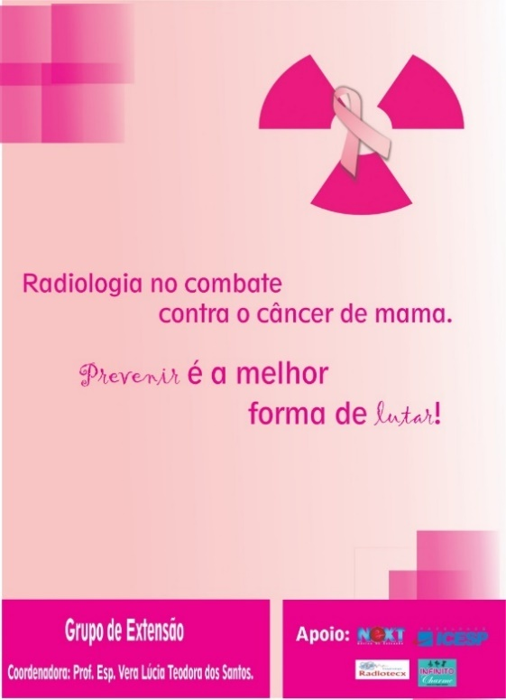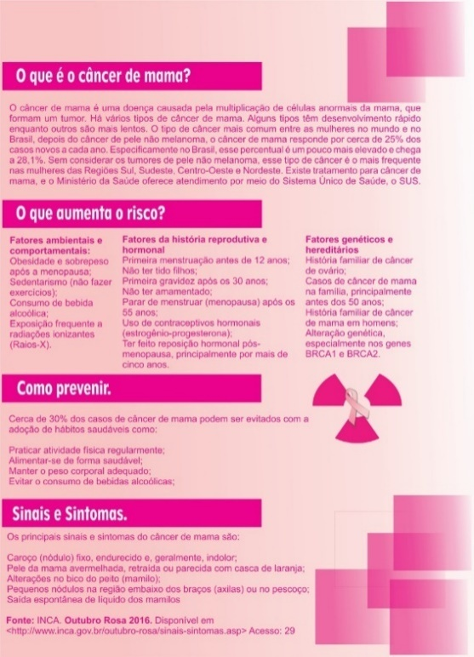
Fonte: elaborado pelos autores

O conhecimento dos radiologistas e dos técnicos em Radiologia deve ser enfatizado, desenvolvendo treinamento acerca da técnica do exame de mamografia. O posicionamento e as técnicas adequadas devem ser evidenciados para a melhoria da imagem. Os profissionais devem reconhecer as partes dos equipamentos relacionadas à mamografia (figura 4) (BRASIL, 2014).

Figura 4–Equipamento mamográfico Senographe 700T, GE instalado e indicação de suas partes principais.
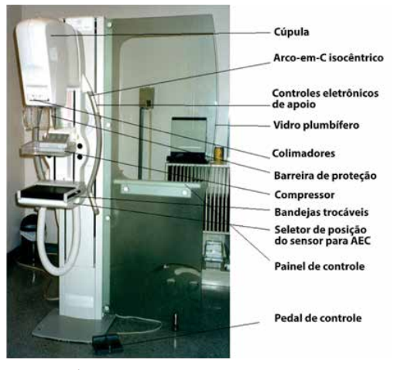
Fonte: BRASIL, Ministério da Saúde. Secretaria de Gestão do Trabalho e da Educação na Saúde. Departamento de Gestão da Educação na Saúde. Curso de atualização em mamografia para técnicos e tecnólogos em radiologia / Ministério da Saúde, Secretaria de Gestão do Trabalho e da Educação na Saúde, Departamento de Gestão da Educação na Saúde. – Brasília: Ministério da Saúde, 2014. Disponível em <http://bvsms.saude.gov.br/bvs/publicacoes/curso_atualizacao_mamografia_tecnicos_radiologia.pdf> Acesso em 24 out. 2018

CONSIDERAÇÕES FINAIS

A intervenção na comunidade acadêmica e na sociedade em geral é um fator de prevenção e promoção da saúde das mulheres que podem ser acometidas pelo câncer de mama. Os fatores de proteção para o câncer de mama devem ser evidenciados e promovidos pela comunidade, proporcionando a melhoria da qualidade de vida das mulheres inseridas neste contexto social.
Os programas de saúde devem buscar uma intervenção ativa na sociedade através de ações que promovam a educação continuada da sociedade. O projeto de extensão desenvolverá ações na comunidade interna e externa da faculdade propondo desenvolver as habilidades na prevenção e na promoção da prevenção do câncer de mama, auxiliando na diminuição da morbimortalidade.
Devem ser realizados cursos de capacitação profissional para os profissionais da área de radiologia. A melhoria da qualidade na geração das imagens e a diminuição de radiação envolvendo o procedimento devem ser propostas em novos estudos. O projeto de extensão que está em desenvolvimento visa proporcionar melhoria na qualidade de vida das mulheres, desenvolver habilidades dos profissionais na área de radiologia e ampliar o conhecimento acerca do tema para a população alvo.

Agradecimentos

Ao Núcleo de Extensão das Faculdades Integradas Promove de Brasília NEXT e as empresas parceiras Radiotecx e Infinito Charme pela colaboração no desenvolvimento do projeto de extensão.

REFERÊNCIAS

BRASIL, Ministério da Saúde. Secretaria de Gestão do Trabalho e da Educação na Saúde. Departamento de Gestão da Educação na Saúde. Curso de atualização em mamografia para técnicos e tecnólogos em radiologia / Ministério da Saúde, Secretaria de Gestão do Trabalho e da Educação na Saúde, Departamento de Gestão da Educação na Saúde. – Brasília: Ministério da Saúde, 2014. Disponível em <http://bvsms.saude.gov.br/bvs/publicacoes/curso_atualizacao_mamografia_tecnicos_radiologia.pdf> Acesso em 24 out. 2018.
INCA. Instituto Nacional do Câncer José Alencar Gomes da Silva. Detecção precoce. 2018. Disponível em <http://www.inca.gov.br/outubro-rosa/deteccao-precoce.asp> Acesso em 20 out. 2018.
INCA. Instituto Nacional do Câncer José Alencar Gomes da Silva. Estimativa 2018: incidência de câncer no Brasil. Coordenação de Prevenção e Vigilância. Rio de Janeiro: INCA, 2017. Disponível em <http://www.inca.gov.br/estimativa/2018/estimativa-2018.pdf> Acesso em 13 out. 2018.
INCA. Instituto Nacional do Câncer José Alencar Gomes da Silva. Fatores de Proteção. 2015. Disponível em <http://www.inca.gov.br/wcm/outubro-rosa/2015/fatores-de-protecao.asp> Acesso em 23 out. 2018.
MOURA, L. F. A.; PIAUILINO, R. J. B. ARAÚJO, I. F.; MOURA, M. S.; LIMA, C. C. B.; EVANGELISTA, L. M.; LIMA, M. D. M. Impacto de um projeto de extensão universitária na formação profissional de egressos de uma universidade pública. Rev Odontol UNESP. v. 41, n. 6, p. 348-352. 2012. Disponível em <http://www.scielo.br/pdf/rounesp/v41n5/a09v41n5.pdf> Acesso em 13 out. 2018.
MARTINS, S. N. BALDEZ, A. L. S. DIESEL, A. Os princípios das metodologias ativas de
ensino: uma abordagem teórica. Revista Thema. V. 14, n. 1, p. 268-288, 2017. Disponível em <http://revistathema.ifsul.edu.br/index.php/thema/article/viewFile/404/295> Acesso em 23 out. 2018.
RIBEIRO, C. M. Educação continuada. Rev. Bras. Enf, Brasília, v. 39, n.1, p. 79-81, jan./ mar., 1986. Disponível em <http://www.scielo.br/pdf/reben/v39n1/v39n1a11.pdf> Acesso em 23 out. 2018.
SCHEIDEMANTEL, S. E.; KLEIN, R.; TEIXEIRA, L. I. A importância da extensão Universitária: o Projeto Construir. In: Congresso Brasileiro de Extensão Universitária, 2, 2004. Belo Horizonte. Anais... Belo Horizonte: Universidade Regional de Blumenau. Disponível em <https://www.ufmg.br/congrext/Direitos/Direitos5.pdf> Acesso em 13 out. 2018.
THULER, L. C. Considerações sobre a prevenção do câncer de mama feminino. Revista Brasileira de Cancerologia, v. 49, n. 4, p. 227-238, 2003. Disponível em <http://www.inca.gov.br/rbc/n_49/v04/pdf/REVISAO1.pdf> Acesso em 13 out. 2018.

Discente Tecnóloga em Radiologia Faculdade ICESP e-mail: lyssa_cris02@hotmail.com
Tecnólogo em Radiologia e-mail: kesleycb.19@gmail.com
Discente Tecnóloga em Radiologia Faculdade ICESP e-mail: samilasatila25@gmail.com
Docente Faculdade ICESP, Mestranda em Tecnologia da Informação aplicada a Biologia Computacional e-mail:thalitalauanna@gmail.com
Docente Faculdade ICESP, Mestranda em Tecnologia da Informação aplicada a Biologia Computacional e-mail: veraluciats@gmail.com
Mestrando em Tecnologia da Informação aplicada a Biologia Computacional e-mail: vinicius@cefetmg.br
Discente de NutriçãoFaculdade Promove/BH e-mail: yagorr1993@gmail.com

